Preguntas frecuentes TATIANA
¿Dónde anuncian las capacitaciones?
R/ Hola ¿Cómo vas?, te cuento, Estas se publican en el grupo de WhatsApp, 10 minutos antes de la hora establecida, los días de capacitación son martes y jueves a las 7 pm Colombia, aprovecha los espacios para poder entender mucho más fácil y rápido y si la ocasión lo amerita al finalizar esta, se abre un espacio para que puedas realizar preguntas.
¿Las capacitaciones son obligatorias?
R/ Realmente No son obligatorias, pero si necesarias para que tu desempeño dentro de la plataforma se vea reflejado mucho más fácil y rápido, lo cual te favorece a ti en el momento que comiences a transmitir en vivo ☺️

¿Te pregunto, Puedo salirme de la agencia?
R/ Muy buena pregunta, hermosa te cuento, Como tal No tienes clausula de permanencia con nosotros, lo puedes hacer sin ningún problema, pero es importante que nos avises para poderte ayudar

¿Por qué me suspendieron el live?
R/ Linda Normalmente se suspende el live porque te restringieron, el motivo lo puedes ver desde el Botón “TikTok studio” aquí te comparto un paso a paso para que sea más fácil para ti.
- seleccionas el botón “LIVE”
- Das click en “herramientas y recursos”
- Seleccionas la opción “normas y guías”
- Das click en “Restricciones”
- te va aparecer dos opciones “activa” y “historial” seleccionas donde te aparezca
- Seleccionas en “ver detalles” (ahí te da el motivo, la fecha y la hora de dicha restricción”
- En la parte superior derechas seleccionas “apelación”

¿Qué hago si me llegó una advertencia?
R/ Hola linda, no te preocupes, normalmente TikTok envía advertencias, cuando usamos palabras que no van con las normas de la comunidad, por eso debemos poner atención con lo que decimos, hacemos o mostramos en nuestros live`s
¿Qué Retos no se pueden hacer en Live?
R/ Excelente pregunta, linda la lista es muy variable 😅 pueden ser Retos peligrosos o de autolesión, te voy a pasar una lista de algunos de ellos, los mas relevantes para que los tengas en cuenta, y guardes la información.
- Cualquier cosa que ponga en riesgo tu vida o integridad (caídas, ingerir cosas raras, aguantar la respiración, etc.).

- Retos extremos con comida o bebida
Nada de comer cantidades absurdas, picantes extremos, tragos fuertes, vomitar en cámara, etc.

- Retos de alcohol o sustancias
Tomar shots, juegos de “verdad o shot”, fumar, o promocionar sustancias.

- Retos sexuales o de contenido sugestivo

Bailes sexuales, retos de quitarse ropa, mostrar partes del cuerpo, “retos picantes”, etc.

- Retos que involucren armas u objetos peligrosos
Cuchillos, fuego, pólvora, herramientas peligrosas… nada de eso.

- Retos de dolor físico
Golpes, pellizcos, hielo, quemaduras, cachetadas, “a ver quién aguanta más”.

- Retos donde menores participan en actividades no aptas
Nada de niños haciendo cosas peligrosas, incómodas o no adecuadas para su edad.

- Retos que incentiven bullying o humillación
Burlarse de alguien, exponer a un tercero, poner a alguien en situaciones incómodas.

- Retos de apuestas o juegos de azar
Nada que implique dinero, apuestas, sorteos ilegales o rifas sin reglas claras.

- Retos que impliquen actividades ilegales
Comprar/fabricar cosas ilegales, hackear, falsificar, vandalizar, etc.

¿Por qué no me aparecen las batallas?
R/ Hola linda, recuerda que la opción para hacer “batallas” te aparece luego de que transmites 3 veces, pero en días consecutivos, ejemplo: lunes, martes, miércoles

¿Es obligatorio hacer batallas?
R/ Hermosa No es obligatorio hacerlas, más sin embargo es una herramienta que te ofrece la plataforma para que puedas alcanzar más rápido tus objetivos en los live`s ya que tus donadores se activan más fácil para apoyarte, y también te ayuda a que puedas llegar a otras comunidades, en conclusión, las batallas las podemos ver como estrategia de crecimiento.

¿Cuántas horas debo hacer live?
R/ Linda TikTok como tal exige 60 hrs al mes, más sin embargo entre más horas realices de transmisión más posibilidades tienes de monetizar al mes.
¿Qué pasa si no cumplo las horas?
R/ Hermosa debes de tener presente que para bonificar con la agencia debes cumplir ciertos ítems y el de las horas es uno de ellos, siendo así si no cumples las 60 hrs al mes, no bonificarías

¿Puedo hacer live cualquier día?
R/ Claro que si! Tu eres libre de escoger los días que quieras transmitir, mas sin embargo es importante que recuerdes que para bonificar en el mes debes de transmitir como mínimo 20 días y 60 hrs al mes.
¿Cómo pongo moderadores en mi live?
R/ Linda super fácil pero Antes de elegir un moderad@r, debes de tener presente que sea alguien de tu entera confianza, ya que le vas a otorgar los permisos para manejar a los espectadores de tu live
por aquí te comparto los pasos para que sea mucho mas fácil para ti, y guardes la información por si la llegas a necesitar nuevamente:
en tu live tocas la foto de perfil del usuario a quien vas a convertir en moderador
- Das click en los tres punticos que aparece en la parte superior derecha
- Das click en “añadir moderador”
- Bajas hasta donde veas la opción “gestiona a tus invitados y mucho más”
- Como recomendación quita la opción de “bloquear personas”
- Das click en “confirmar”

¿Cuándo pagan los diamantes?
R/ Hermosa Los diamantes los puedes retirar cuando tu lo consideres necesario, y puedes retirar hasta un dólar como mínimo
¿Cuánto puedo ganar en un live?
R/ Linda es muy relativo ya que todos los creadores generan diferentes ganancias, todo depende de ti, que meta te pones para generar en tu live, que sea entretenido y por otro lado cuanto quieres obtener en el, recuerda que el limite va en tu mente?
¿Hay un mínimo para retirar?
R/ linda como mínimo te permiten retirar hasta un dólar.
¿Dónde veo mis ganancias?
R/ Linda en tu perfil vas a dar click en el botón “saldo” ahí te va aparecer el saldo estimado – Das click en “saldo estimado” ahí vas visualizar lo que has generado en el mes
¿La agencia se queda con algún porcentaje?
R/ Hermosa No, ya que es una agencia verificada por Tiktok y este le paga directamente, por ende, todo lo que tu generes en tus live´s es 100% tuyo
¿Cómo vinculo mi cuenta bancaria?
R/ Linda super fácil, te voy a compartir un paso a paso para que sea más fácil para ti:
Para vincular tu cuenta bancaria vas a tu perfil de TikTok y das click en el apartado “saldo”
- click en “saldo estimado”
-click en “recompensas live”
- click en “retirar”
- Te va a llevar a otra página en la cual vas a dar click en “añadir método de pago”
- Te va a devolver a tu app de TikTok y te va a dar a escoger el método de retiro
- escoges el que mejor se adapte a ti y llenas los datos que te solicitan
¿Qué tipo de contenido tengo que hacer?
R/ Hermosa puedes hacer cualquier tipo de contenido siempre y cuando tu seas el protagonista en los live´s generando algún tipo de entretenimiento y no infrinjan las normas de la plataforma, ejemplo, muestras alcohol, menores de edad, objetos cortopunzantes, sangre, violencia, malas palabras, bullyng, racismo, o mostrar mucha piel ya que la plataforma te puede etiquetar como “exceso de piel”.
¿tiene costo?
R/ Realmente No, como tal la agencia no te va a generar ningún cobro o te pedirá ningún porcentaje de ganancia ya que TikTok se encarga de pagarnos directamente.
¿Cuáles metas pone TikTok?
R/ Hermosa te explico, como tal TikTok te pone diferentes misiones ejemplo:
- Si transmites por mas de 25 minutos sumas puntos 38%
- Si consigues mas de 5 seguidores sumas puntos 2%
- Si tienes buena calidad en tu transmisión TikTok te puede dar hasta un 40%
También están las misiones semanales, ejemplo si haces más de 2 live´s validos empiezas a sumar
- si subes de liga te ayuda a sumar, en total puedes llegar a sumar hasta un 53% de recompensa, 50% por cada live y 3% por recompensas semanales
Obviamente todo depende de tu constancia.
¿Cómo adquiero monedas para dar en los lives?
R/ linda es muy fácil y practico hacerlo, te voy a compartir un paso a paso para que lo entiendas mejor:
- Estas las puedes adquirir directamente en tu app de TikTok
- Vas a un live, y te vas al apartado de regalos
- Das click a la moneda y te va a salir un apartado en el cual puedes recargar pagando con tu tarjeta bancaria
¿Cuántas horas mínimo puedo hacer al día?
R/ Linda como mínimo puedes hacer 2 horas para que de esta manera si transmites todos los días puedas llegar a la meta que pide la plataforma la cual es de 60 hrs al mes
¿Qué gana la agencia con nosotros?
R/ Hermosa te explico, la agencia gana por medio de TikTok directamente ya que ellos generan el pago por los servicios ofrecidos que otorgamos al creador.
¿tienen pases para perfil elite?
R/ Hola ¿Cómo estás? claro, en el mes se nos otorga cierta cantidad para perfiles elite, por lo que siempre vamos a tener disposición

¿No soy menor de edad, tengo mas de 50 seguidores, pero no tengo activa la opción de live por qué?
R/ Hola, espero que estes super bien! ☺️ lo más probable es que aun no has verificado tu cuenta en la cual piden tu documento de identidad, debes de hacerlo para que TikTok pueda revisar tu perfil y verificar que no incumplas las normas
¿tengo que informar las veces que hago live?
R/ Hermosa no es necesario, ya que como agencia tenemos acceso al historial de transmisión que realizas desde el momento que hiciste parte de ella
¿siempre se deben hacer retos en las batallas?
R/ Linda No necesariamente, más sin embargo es de mirarlo como estrategia ya que al generar retos los donadores se motivan a apoyarte para que no pierdas y también genera retención en tus transmisiones ya que para los espectadores les es entretenido.
¿Qué beneficios me da la agencia?
R/ Excelente pregunta, con la agencia vas a obtener diferentes BENEFICIOS, te los voy a pasar en una listica para que sea más fácil para ti entenderlo
Pagamos bonificación por cumplimiento de metas
- Tienes manager asignado
- Gestionamos bloqueos, dudas y demás
- Capacitaciones continuas
- Tendrías representación directa con TikTok live
- Estarías en un grupo de WhatsApp conociendo más creadores para hacer contenido
- Información importante en los grupos
- Te llevamos y guiamos en el proceso de aprendizaje

PROCESO DE VINCULACION
¿Estoy interesada que debo hacer?
R/ Hola, me alegra mucho saber que estas interesada, como tal lo primero que debes hacer es llenar un formulario el cual te solicita TikTok directamente, en este tu vas a llenar la información que te solicitan (estos son datos básicos) y envías la solicitud, TikTok tarda 24 hrs aproximadamente para revisar tu perfil y que cumplas con las normas de la app, seguido a eso si nunca has realizado un live en la plataforma, es necesario que transmitas por lo menos 30 minutos en los cuales debes tener buena iluminación y te muestres bien ya que es como un reconocimiento que la plataforma te hace, y ahí si ya envías las solicitud de revisión, seguido a esto, te va a llegar la invitación por parte de la agencia para que la aceptes, y puedas comenzar a ser parte de este gran equipo de creadores.

Recibió invitación por parte de la agencia.
- Hola linda como estas? Me informan que ya te llego la invitación por parte de la agencia, esta te llega en las notificaciones del sistema de la siguiente manera, vas a dar click en la notificación, te va a salir información de la agencia ALEVE LIVE, seguido das click en “aceptar” y me confirmas cuando lo hagas para continuar con el proceso ☺️
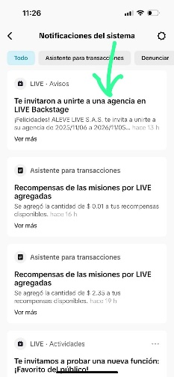

TATI YA ACEPTÉ LA INVITACIOM ¿Qué SIGUE?
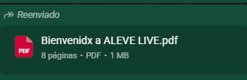
R/ super! a continuación te voy a enviar información importante de la agencia para que lo leas apenas tengas el tiempito ya que es necesario que todo quede claro, si tienes dudas me cuentas para poderte ayudar
- se envia documento de bienvenida alevelive

- Recuerda que debes transmitir 3 veces para que se te activen las batallas, siendo el caso en aun no tengas la opción
En tu perfil de TikTok, vas a seguir estos pasitos:
- Vas a irte a las (≡) que te salen en la parte superior derecha.
- Seleccionas TikTok Studio.
- Luego debes seleccionar la parte que te diga Live
- Deslizas hasta abajo y seleccionas la opción de Herramientas y recursos
- Opción Agencia
Ahi puedes ver toda la información de tus métricas y cuanto llevas en lo que va del mes.
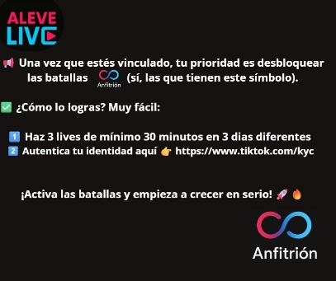
Este es el link del canal de whatsapp para que te unas 🥰
https://whatsapp.com/channel/0029VbBCwWY5fM5efUqvnw20
Yo voy a ser tu manager a cargo, lo que necesites me escribes por este medio sin ningún problema
- Te voy a compartir un enlace para que autentifiques tu perfil y no tengas problemas a futuro
autenticar: https://www.tiktok.com/kyc

- Recordatorio importante para creadores de ALEVE LIVE
- Para poder bonificar, es indispensable cumplir con los mínimos diarios de horas, días y diamantes establecidos.
- Recuerden que TikTok premia la constancia y la dedicación, así que es clave mantener una rutina estable.
- ⏱️ Muy importante:
- Intenten no hacer menos de una hora por día. Siempre procuren completar:
- 1 hora y 5 minutos,
- 2 horas y 2 ó 3 minutos,
- o un poco más…
- Esto ayuda a que la plataforma cuente el día como válido. Si hacen menos de una hora, esos minutos no se acumulan y el día no se registra, lo que puede afectar su bonificación.
- 📌 La tabla que se enviará a continuación corresponde a la tablita de bonificación, para que puedan aprovechar al máximo los incentivos que brinda la agencia.
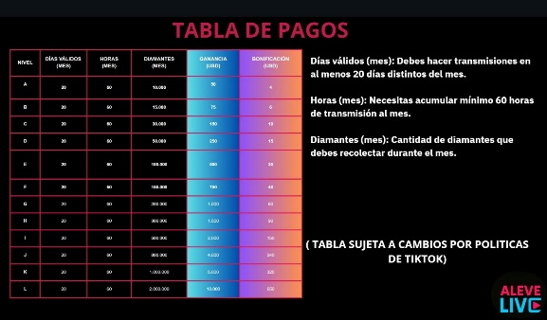
- ¡Sean constantes, mantengan sus horarios y sigan creciendo

- A partir de este momento voy a ser tu manager a cargo, lo que necesites con mucho gusto estaré disponible para ti, si es el caso en que no te respondo es porque ya estoy fuera de mi horario laboral pero con seguridad te estaré respondiendo al siguiente día hábil, Recuerda que los días martes y jueves tenemos capacitaciones a las 7 pm Colombia, para que aproveches a conectarte y aprendas de una manera fácil y rápida, vamos con toda la energía a crecer y mejorar constantemente!

